基于python的词法分析器使用文档

# 代码构成

本代码由main.py, preprocess.py, process.py, file.txt, preprocess.txt, result.txt组成

1. main.py 将所有封装函数调用，直接运行本文件即可。
2. file.txt 用来存放c—代码。
3. preprocess.py 为词法分析的预处理，处理file.txt文件。生成中间文件preprocess.txt，该文件为消去注释的c--代码。
4. preprocess.py为词法分析主函数process，调用其中的process函数可以处理文件preprocess.txt。生成result.txt
5. result.txt 词法分析的内容存放文件。

# 系统环境

Windows10 操作系统， python3 版本为3.6.6（python3以上版本均可）

# 运行方法

在file.txt中输入c—代码

在文件目录下打开 命令行 ，输入python main.py

运行结束，查看result.py文件

# 运行截图

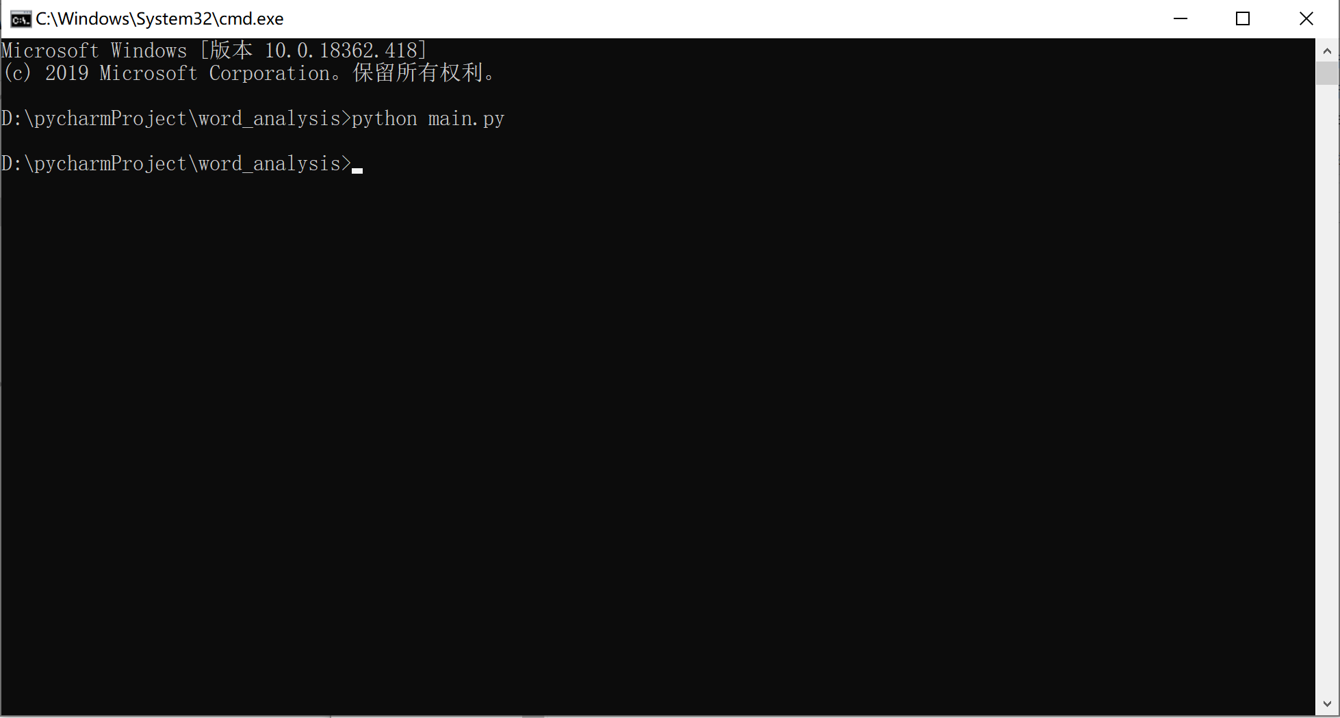

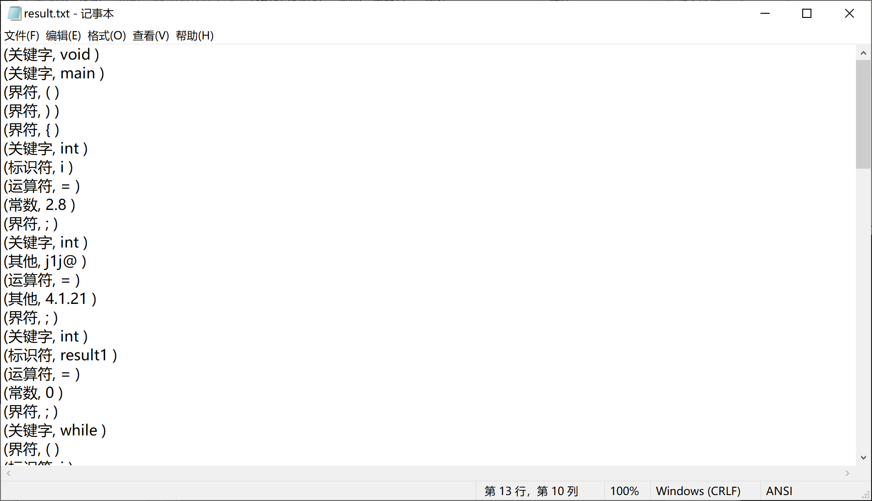

# 结果分析

分析file.txt中存储的C—代码，将分析结果输出。

其中，界符、关键字、常数等输出

例如： (关键字, while)

**错误处理：**

不能正确识别的，以 “其他“ 标志输出

例如： ( 其他 , !@#!@%!@#!^!#!@ )